Муниципальное бюджетное общеобразовательное учреждение
«Тарасовская общеобразовательная школа»

«Как развивать и чем завлечь своих детей?»

Сборник рекомендаций и практических занятий
для родителей
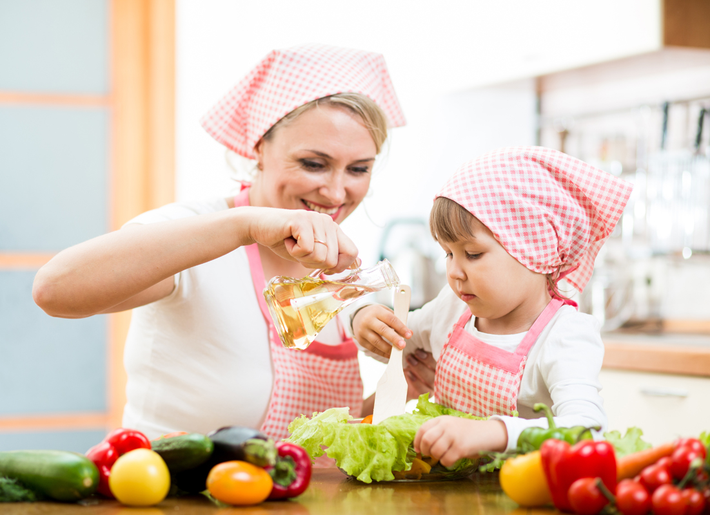

Кемеровская область, с.Тарасово, 2020
Книга «Как развивать и чем завлечь своих детей?» рекомендована родителям, для проведения совместного досуга в замкнутом пространстве. Так же эти игры можно проводить и в кругу друзей, в летних лагерях, домашних праздниках. На основе этих игр можно придумать и свои.

Авторы – составители:
Е.А.Пискунова – директор МБОУ «Тарасовская СОШ»

Данные рекомендации носят практический характер и адресованы родителям, желающим увлечь своих детей и воспитать ребенка развитой личностью.

652393 Кемеровская область
с.Тарасово,
ул.Центральная, 96Б

Уважаемые родители!
В связи со сложившейся сложной обстановкой в стране и вам необходимо находиться дома в замкнутом пространстве. Мы предлагаем вам сборник рекомендаций и практических занятий «Как развивать и чем завлечь своих детей».
Сейчас у вас много времени и вы не знаете чем занять своих детей. Остановитесь и всмотритесь в своего ребенка. Взгляните, как бы со стороны. Что он умеет? Что получается хорошо, а что – ну никак при всем Вашем старании?
Вам нравится, если рисунком или поделкой Вашего ребенка восторгаются окружающие или в свои 6 лет он может напеть любую музыкальную композицию? В семье растет талант!
Ну а если что-то не так?
Очень часто мы слышим от вас вопрос: «Как воспитать успешного человека?»
Чтобы воспитать успешного человека, мы предлагаем Вам руководствоваться следующими правилами:
Рекомендации
- Вы отвечаете на все вопросы ребенка насколько возможно терпеливо и честно. Серьезные вопросы и высказывания ребенка вы воспринимаете всерьез.
- У Вас в доме должна быть витрина, на которой ребенок может демонстрировать свои работы. Вы не ругаете ребенка за беспорядок в комнате или на столе, если это связано с творческим занятием и работа еще не закончена.
- Вы предоставили ребенку комнату или специальный уголок исключительно для самостоятельных творческих занятий.
- Показываете ребенку, что он любим таким, какой он есть, а не за его достижения.
- Предоставляете ребенку посильную возможность в проявлении заботы.
- Помогаете ребенку строить планы и принимать решения.
- Помогаете улучшить результаты его работы.
- Никогда не говорите своему ребенку, что он хуже других детей.
- Не наказывайте ребенка унижением.
- Покупайте книги, связанные с его интересами.
- Приучайте мыслить самостоятельно.
- Приучайте ребенка к чтению с детства. Вначале читаете Вы, а потом он читает Вам.
- Пробуждайте фантазию и воображение ребенка.
- Позволяйте принимать участие в планировании семейного бюджета.
- Никогда не ругайте ребенка за неумение и ошибки. Хвалите за инициативу.
Предвидя Ваш пытливый вопрос «Ну а с чего же начать?». Хотелось бы сказать словами В.А.Сухомлинского «Игра – это огромное светлое окно, через которое в духовный мир ребенка вливается живительный поток представлений об окружающем мире. Игра – это искра, зажигающая огонек пытливости и любознательности».
Как никогда у вас сейчас предостаточно время для игр. И мы предлагаем Вам целый цикл игр дома.
Большую часть времени женщина проводит на кухне, дети рядом. Мы предлагаем вам игры для детей, в которые вы можете поиграть всей семьей, не отвлекаясь от дела.
ИГРЫ НА КУХНЕ
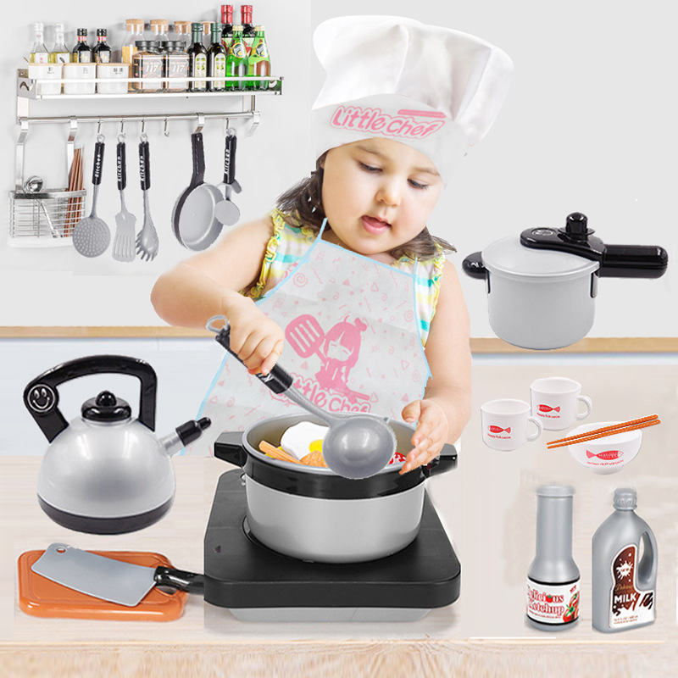
Количество игроков не ограничено.
- Охота на цифры
Цель игры – найти все цифры, которые можно увидеть на кухне. Здесь нет ограничений. Конечно, в первую очередь, будут замечены цифры на часах и на емкостях для измерения веса и объема продуктов. Сложнее вспомнить, что есть цифры на упаковке продуктов. Можно поискать самое большое число на вашей кухне.
- Отгадай предметы
Выберите любой предмет на кухне, кратко охарактеризуйте его и предложите отгадать, что вы задумали. Например, вы загадали стол. Опишите его так: «Я думаю о плоском и широком, вы встречаетесь с этим предметом за завтраком, обедом и ужином».Или «У этого предмета четыре ноги, но ходить он не умеет».
Далее дети сами загадывают что-нибудь, и тут же вы пробуете «опознать» предмет по нескольким описаниям.
- Угадай по запаху
Это задание выполняется с завязанными глазами. Нужно отгадать любой продукт (овощи, фрукты, напитки и т.д. по запаху).
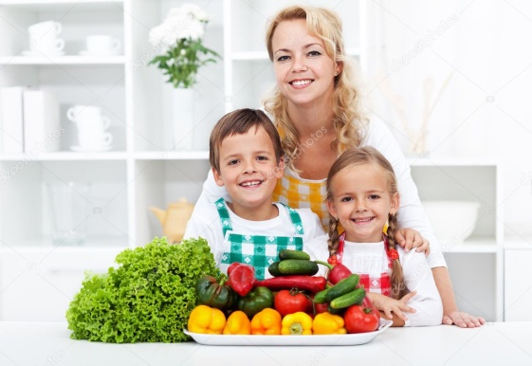
- Угадай на вкус
Нарежьте продукты небольшими кусочками (хлеб, овощи, фрукты, сыр, сахар и т.д.). Положите их в тарелку. Предложите детям и членам семьи закрыть глаза и дать разжевать. Пусть ответят, какой был вкус (кислый, сладкий, горький, соленый), и назвать что он съел.
- Рассортируй предметы
Можно смешать макаронные изделия разных форм и попросить детей разобрать их. Пусть они разделят смесь гороха, фасоли и чечевицы на три группы.
- Опыты с соломинкой
Соломинка превращается в подзорную трубу, а члены семьи – в путешественников. Пусть внимательно рассмотрят через соломинку все предметы, какие есть на кухне, представляя себе, что они смотрят на них издалека, и холодильник на самом деле покажется им величиной с дом.
- Воздушная война
Два игрока садятся друг против друга за стол, разделенный на две половины (веревочкой или полоской скотча и т.д.) Остальные участники: зрители и судьи. На пограничную линию кладется пинг-понговый шарик. Каждый игрок дует в соломинку и старается перекатить шарик на территорию противника.
Можно посоревноваться, кто откатит шарик дальше одним выдохом. А можно поиграть в Воздушный хоккей. Две коробочки из-под сметаны или йогурта, положенные на бок будут ворота. Каждому игроку дайте по соломинке для напитков и объясните, что суть игры в том, чтобы дуть в соломинку и таким образом двигать пинг-понговый шарик, стараясь забить гол в ворота противника. Можно играть в одни ворота, тогда игроки будут не мешать, а помогать друг другу забить гол.
- Отгадайка
Попросите детей и членов семьи закрыть глаза или отвернуться, а вы в это время помешайте ложкой в стакане, закройте крышкой кастрюлю, предложите им отгадать ваши действия. Какие предметы могут издавать такие звуки.
- Приготовим ужин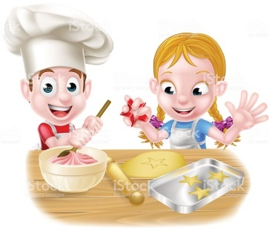
Наш ужин будет необычным. В названии блюд должен быть, например звук «С». Что можно приготовить? Салат, морс, суп, сырники, кисель.
Можно предложить помыть посуду или убрать в шкаф, в названии которой есть определенный звук.
- Что изменилось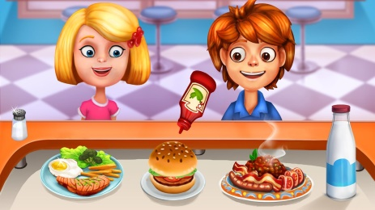
Разложите на столе свои покупки, предложите ребенку их запомнить. Потом закрыть глаза, открыть и отгадать, что изменилось.
- Что бывает красное
Что бывает красное (синее, сладкое, горькое и т.д.) Ребенок называет цвет, потом вы вместе начинаете вспоминать продукты такого цвета. Допустим, назван красный. Красным может быть яблоко, гранат, помидор, редис и др. Когда вы переберете все цвета, вспомните,какие вы знаете сладости и деликатесы…
- Волшебники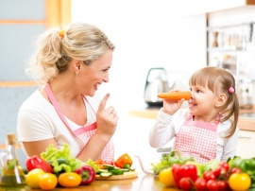
Играйте в волшебников, превращайте слова. Жил – был СОМ. Превратите его в сладкий фруктовый напиток (СОК), а в мусор (СОР). Или вы будете называть слово, а дети его превращают в другое, заменяя одну из букв. Был КИТ, стал ЩИТ. (Примеры: тучка - кучка – кочка – точка – дочка – почка – пачка и т.д.)
- Кочерга
Ребенок выбирает себе имя из кухонной утвари: кочерга, кастрюля, поварешка, тарелка, чашка, вилка и т.д. Взрослый задает вопросы:
«Как тебя зовут?» - Поварешка.
«А как зовут твою маму?» - Поварешка.
«Что ты сегодня кушал?» - Поварешку.
«С кем ты гулял во дворе?» - с Поварешкой.
«Кто твои друзья?» - Поварешки.
Кроме того, эта игра развеселит детей, она поможет научиться склонять предметы в роде, числе и падеже.
ИГРЫ С ПУГОВИЦАМИ
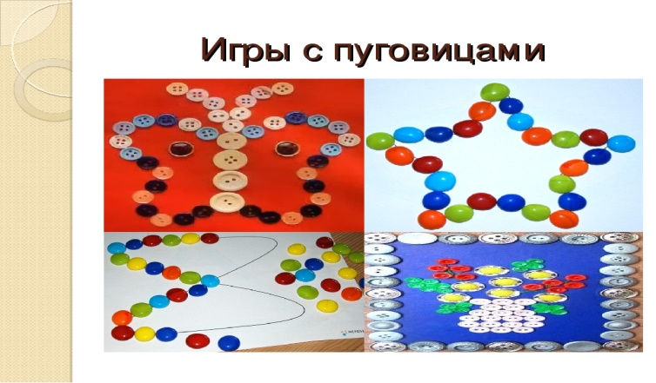
Если все игрушки надоели, а старые уже не доставляют удовольствия – доставайте рабочую коробочку, вынимайте пуговичный запас, который хранится «на всякий случай», - и играйте. (Пуговицы можно заменить кружками из бумаги или картона).
Давайте займемся с вами изобретением игр с пуговицами. И вспомним, во что мы играли в детстве.
Помните, можно было подойти к подружке, дотрагиваться до ее пуговок и говорить: «Куколка – Балетница – Воображуля – Сплетница – Царь – Царица – Красна девица». Какое слово попадет на последнюю пуговицу, тем их обладательница и является.
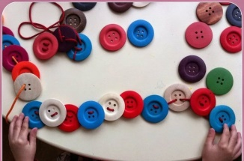 И пусть вам будет весело!
- Сортировка
Одно из самых увлекательных занятий. Пуговицы можно сортировать по величине, по цвету, по количеству дырочек, материалу. Строить ряды по возрастанию или убыванию размера, интенсивности цвета.
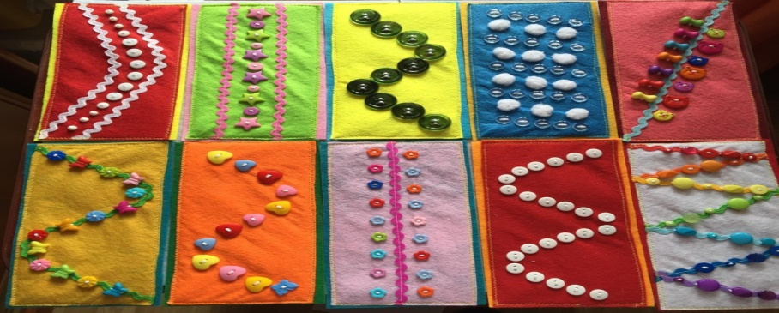
- «Супчики» из пуговиц
Это любят девочки! В игрушечные кастрюльки насыпать пуговки, ложечкой помешивать, по тарелочкам раскладывать – красота! Какого цвета будет у нас пуговичный компот? А борщ?
- Сколько пуговиц в коробке?
Раскладываем 15 мелких пуговок одного размера в пять футлярчиков в коробочки от киндер – сюрпризов или пустые коробки из под спичек. В одну коробочку – одну пуговку, вторую две и т.д. На слух нужно расставить коробочки в порядке возрастания количества пуговиц.
- Попади в цель
Папа ложится с детьми на ковер. Поодаль ставят шляпу, либо пустую коробочку. Берут пуговицы, у каждого свой цвет. Бросают их в шляпу. Пуговиц какого цвета в шляпе больше тот и победил!
- Забей гол в ворота
Вам нужна будет крышка от коробки из под обуви. Рисуете футбольное поле, ворота лепим из пластилина или делаем из маленьких коробочек. Два игрока щелчками отправляют по очереди шайбу – пуговицу в ворота друг друга.
- Пуговичные аппликации
Создаем из пуговиц причудливые узоры. Какая красивая клумба получилась! А здесь рыбки, а другого - елочка! А вместе можно составить картинку из пуговиц: море, плавают рыбки, волны, ярко светит солнце, а на берегу цветут цветочки и летают бабочки. Замечательная картина!
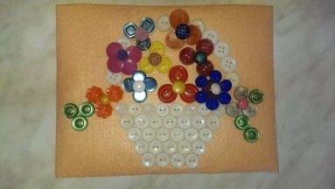
Играйте, ведь игра объединяет семью и сохраняет радость общения.

Ждите следующего выпуска наших рекомендаций и практических занятий.

Все рекомендации вы сможете найти на сайте нашей школы МБОУ «Тарасовская СОШ», в разделе «Информация для родителей».

Рекомендуем Вам другую литературу:



